Séance 5

1. Correction du travail qui était à faire
Exercice Cachet effervescent
1. Des bulles de gaz apparaissent et remontent à la surface
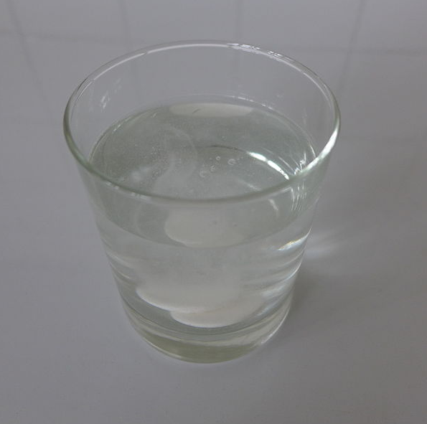
2.
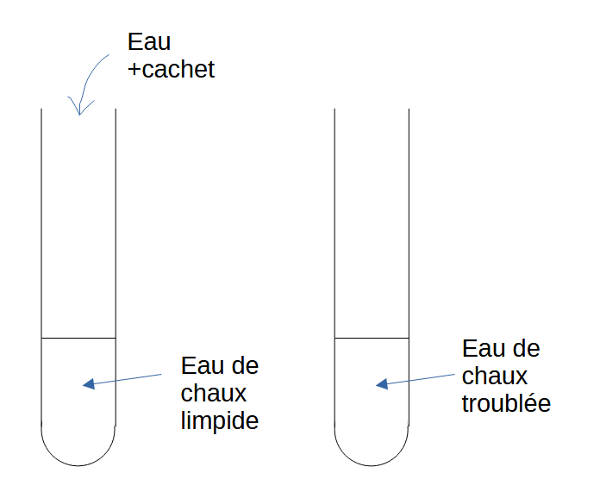
Exercice Trouve une explication
1. L'eau de chaux sert à identifier le dioxyde de carbone
2. L'eau de chaux se trouble quand elle est en contact avec l'air donc l'air contient du dioxyde de carbone.

2. QCM sur ELEA
E=M6 sur l'eau pétillante.

3. Travail à faire pour la semaine du 5 novembre
https://nuage03.apps.education.fr/index.php/s/kxJwNSWsFkfaNSE

